МИНИСТЕРСТВО НАУКИ И ВЫСШЕГО ОБРАЗОВАНИЯ
РОССИЙСКОЙ ФЕДЕРАЦИИ

НАЦИОНАЛЬНЫЙ ИССЛЕДОВАТЕЛЬСКИЙ УНИВЕРСИТЕТ «МЭИ»

О.М. Державин, Е.Ю. Сидорова

ИССЛЕДОВАНИЕ ИМПУЛЬСНЫХ СИСТЕМ АВТОМАТИЧЕСКОГО УПРАВЛЕНИЯ И СИСТЕМ УПРАВЛЕНИЯ ПРИ СЛУЧАЙНЫХ ВОЗДЕЙСТВИЯХ

Практикум

по дисциплине
«Теория автоматического управления, часть 2»
для студентов, обучающихся по направлению
27.03.04 «Управление в технических системах»

Москва
Издательство МЭИ
2025
УДК 621.398
ББК 32.965
Д 362

Утверждено учебным управлением НИУ «МЭИ»
в качестве учебного издания

Подготовлено на кафедре управления и интеллектуальных технологий

Рецензенты: докт. техн. наук Д.А. Будников;
докт. техн. наук Г.Ф. Филаретов

Державин, О.М.
Д 362 Исследование импульсных систем автоматического управления и систем управления при случайных воздействиях: практикум / О.М. Державин, Е.Ю. Сидорова. – М.: Издательство МЭИ, 2025. – 52 с.

ISBN 978-5-7046-3170-5

Содержит теоретические описания и программы четырех лабораторных работ по курсу «Теория автоматического управления, часть 2», тематика которых охватывает основные разделы теории импульсных систем автоматического управления и систем управления при случайных воздействиях. Одно из занятий посвящено получению навыков работы с импульсными системами в среде динамического моделирования технических систем SimInTech.
Для студентов вузов, обучающихся по направлению 27.03.04 «Управление в технических системах».

УДК 621.398
ББК 32.965

ISBN 978-5-7046-3170-5 | © О.М. Державин, Е.Ю. Сидорова, 2025  © Национальный исследовательский университет «МЭИ», 2025
ОГЛАВЛЕНИЕ

ПРЕДИСЛОВИЕ 4
Лабораторная работа № 1 6
Лабораторная работа № 2 15
Лабораторная работа № 3 23
Лабораторная работа № 4 32
СПИСОК РЕКОМЕНДУЕМОЙ ЛИТЕРАТУРЫ 39
ПРИЛОЖЕНИЕ 40

ПРЕДИСЛОВИЕ

Настоящий практикум ориентирован на проведение экспериментальных исследований и практическое закрепление теоретических положений, относящихся к основным разделам теории линейных импульсных систем автоматического управления (САУ) и систем управления (линейных и нелинейных) при случайных воздействиях. В данное издание включены с дополнениями и переработкой разделы, касающиеся дискретных САУ и систем управления при случайных воздействиях, методического пособия для учебно-лабораторного практикума по курсу «Теория управления» авторов: О.М. Державина, М.Б. Коломейцевой, В.Е. Митрофанова (изд-во МЭИ, 1995 г.). Также добавлено занятие, посвященное получению навыков работы с импульсными системами автоматического управления (ИСАУ) в среде динамического моделирования систем SimInTech. Данные навыки могут быть полезны при выполнении расчетных заданий цикла дисциплин «Теория автоматического управления», а также в рамках самостоятельной работы студентов при изучении методов теории управления.
Целью первой лабораторной работы является исследование влияния квантования по времени на точность работы, динамические свойства и устойчивость линейной импульсной системы автоматического управления.
Во второй лабораторной работе изучаются свойства реального импульсного элемента, условия устойчивости линейных импульсных систем, переходные процессы при регулярных воздействиях, оптимальные процессы конечной длительности, а также методика коррекции импульсных САУ.
Третья лабораторная работа способствует закреплению знаний по исследованию динамики линейных САУ при случайных воздействиях. В первой части работы исследуются основные статистические характеристики заданных случайных процессов, во второй – связь между статистическими характеристиками случайных сигналов на входе и выходе линейного звена. В третьей части работы решается задача синтеза следящей системы с минимальной средней квадратической ошибкой.
Четвертая лабораторная работа посвящена практическому освоению методов определения статистических характеристик ошибки замкнутой нелинейной САУ при воздействии на ее вход случайного сигнала. В первой части работы исследуется преобразование реализации случайного процесса и его характеристик нелинейным звеном САУ. Далее в работе определяются коэффициенты статистической линеаризации нелинейного звена САУ. В третьей части работы проводится расчет нелинейной САУ методом статистической линеаризации. Данный метод основан на приближенной замене нелинейных преобразований случайных процессов, происходящих в нелинейном элементе, эквивалентными им в статистическом смысле линейными преобразованиями.
Экспериментальная сторона проводимых в лабораторных работах № 2–4 исследований реализуется с помощью разработанных на кафедре управления и интеллектуальных технологий НИУ «МЭИ» программных средств.

Лабораторная работа № 1
Исследование влияния квантования по времени на качество работы линейной импульсной системы автоматического управления

Цель работы – исследование влияния квантования по времени на точность работы, динамические свойства и устойчивость линейной импульсной системы автоматического управления. Также занятие посвящено получению навыков анализа импульсных САУ в программном комплексе SimInTech.

Программа исследований

- Исследование влияния квантования по времени на динамические свойства и точность работы ИСАУ.
- Соберите в среде SimInTech модель замкнутой ИСАУ, структурная схема которой изображена на рис. 1.1 (параметры ИСАУ задаются в соответствии с вариантом задания – см. табл. 1.1). Последовательно изменяя период квантования Т от 0,01 до 0,5 (4–5 значений), получите и зафиксируйте в протокол вид переходных процессов в рассматриваемой ИСАУ, а также в аналогичной непрерывной системе. По снятым характеристикам определите показатели качества: время регулирования 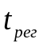 и перерегулирование . Сведите найденные показатели качества в таблицу.
- Для ИСАУ с различными периодами квантования (4–5 значений от 0,01 до 0,5) определите величину установившейся ошибки 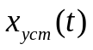 при скачкообразном (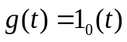) и линейно изменяющемся (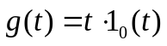) входных воздействиях (см. методические указания по выполнению работы). Определите при и для аналогичной непрерывной системы.
- Сделайте выводы о влиянии периода квантования на динамические свойства и точность работы ИСАУ.
- Исследование влияния квантования по времени на область устойчивости ИСАУ.
- Задайте период квантования Т = 0,01. Последовательно изменяя постоянную времени Т₁ в числителе передаточной функции непрерывной части системы (3–4 значения) и анализируя переходный процесс, определите для каждого значения Т₁ предельный коэффициент усиления ИСАУ 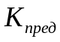 (см. методические указания по выполнению работы) и постройте границу области устойчивости ИСАУ как функцию от Т₁.
- Повторите п. 2.1 для ИСАУ с разными периодами квантования от 0,01 до 0,5 (4–5 значений) и аналогичной непрерывной системы. Сделайте выводы о влиянии периода квантования на величину и на область устойчивости рассматриваемой ИСАУ.

Задание на подготовку к работе

А. Повторите разделы «Устойчивость линейных систем», «Анализ качества регулирования» и «Основные положения дискретных систем управления» курса «Теория автоматического управления», обратив особое внимание на уяснение следующих вопросов: оценивание качества переходного процесса в линейных САУ, ошибки в установившемся режиме от управляющих воздействий, устойчивость линейных САУ.
Б. Изучите сведения о программном комплексе SimInTech, необходимые для выполнения работы (см. методические указания по выполнению работы и краткое описание блоков из библиотек блоков SimInTech, приведенное в Приложении).

Методические указания по выполнению работы

На рис. 1.1 приведена структурная схема рассматриваемой в работе замкнутой линейной ИСАУ:
W_{ф}(p)
W_{нч} (p)
g(t))
y(t))
x*(t))
x(t))
x_{ф}*(t))

Рис. 1.1. Структурная схема ИСАУ

На схеме введены следующие обозначения:
- 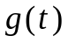, 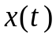 и 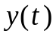 – задающее воздействие, сигнал рассогласования (ошибка) и выходной сигнал ИСАУ соответственно,
- 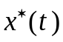 – сигнал на выходе идеального импульсного элемента (ИИЭ), представляющий собой модулированную сигналом последовательность 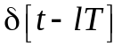 функций ( – период квантования),
- 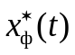 – сигнал на выходе формирующего элемента (ФЭ) с передаточной функцией 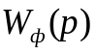 (назначение ФЭ – воспроизвести форму импульса, который генерирует импульсный элемент (ИЭ), представленный последовательным соединением ИИЭ и ФЭ),
- 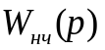 – передаточная функция непрерывной части системы.
В работе предполагается, что сигнал на выходе ИЭ представляет собой последовательность прямоугольных импульсов длительностью 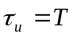, где – период квантования. Передаточная функция ФЭ в данном случае имеет вид:
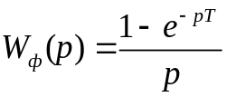.
Передаточная функция непрерывной части системы задаётся по вариантам (см. табл. 1.1) и имеет вид
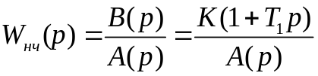.

При выполнении п. 1.1 программы исследований необходимо снять переходные характеристики рассматриваемой ИСАУ для различных периодов квантования Т, а также аналогичной непрерывной САУ.
Переходной характеристикой ИСАУ (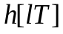) называется реакция ИСАУ на единичное ступенчатое входное воздействие. По ее графику можно оценить динамические свойства ИСАУ и определить показатели качества регулирования.
По снятым переходным характеристикам в работе определяются такие показатели качества, как время регулирования 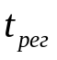 и перерегулирование .
Время регулирования – основная характеристика быстродействия системы – это время от начала переходного процесса до момента, когда отклонение функции от установившегося значения не выходит за пределы некоторой заданной зоны :
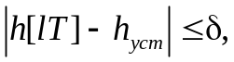
где величина обычно задается в пределах (5 - 10)% от 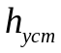.
Перерегулирование σ – относительная величина максимального отклонения функции 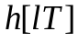 от установившегося значения (в процентах). Определяется по выражению
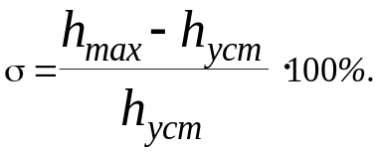

В п. 1.2 задания исследуется влияние квантования по времени на точность работы ИСАУ. Точность замкнутых импульсных систем, как и непрерывных, определяется ошибкой, возникающей в системе при отработке степенных входных сигналов. Статическая ошибка – ошибка системы в установившемся режиме при скачкообразном входном воздействии, кинетическая – при линейно изменяющемся входном воздействии.
Установившееся значение, к которому стремится последовательность 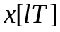 (являющаяся решетчатой функцией, т.е. функцией, которая определена только в дискретные равноотстоящие моменты времени), может быть найдено с использованием теоремы о предельном значении решетчатой функции: 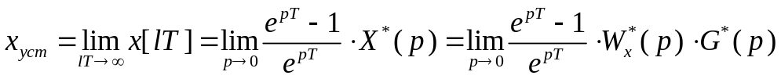
(если этот предел существует),
где 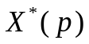 – дискретное изображение по Лапласу сигнала ошибки,
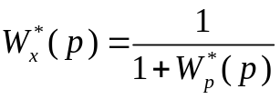– дискретная передаточная функция ошибки по задающему воздействию (здесь 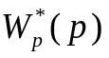 – дискретная передаточная функция разомкнутой ИСАУ),
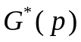 – дискретное изображение по Лапласу входного сигнала (задающего воздействия).
Если задающее воздействие представляет собой скачкообразный сигнал (т.е. , где 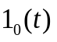 – функция единичного скачка), то 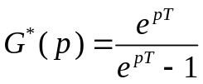. При линейно изменяющемся задающем воздействии (т.е. ) 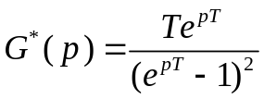.
Таким образом, итоговые выражения для определения статической и кинетической ошибок ИСАУ по задающему воздействию имеют вид:
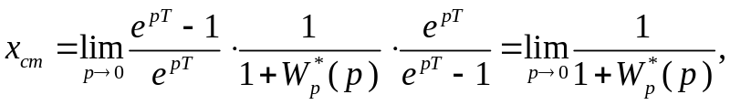
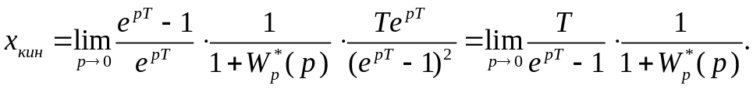
Если в знаменателе дискретной передаточной функции разомкнутой ИСАУ есть множитель 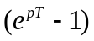 (т.е. она имеет вид 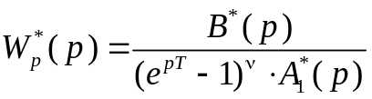, а это возможно только в случае, когда непрерывная часть системы содержит интегрирующие звенья), то данная ИСАУ будет являться астатической по задающему воздействию, при этом число ν называется порядком астатизма системы по задающему воздействию.

В п. 2 задания исследуется влияние величины на область устойчивости ИСАУ. Исследование проводится следующим образом. Для заданного периода квантования Т в диапазоне от 0,01 до 0,5 (4 – 5 значений) строится граница области устойчивости ИСАУ как функция (Т₁), где параметр Т₁ – постоянная времени в числителе передаточной функции непрерывной части системы, а – предельный коэффициент усиления ИСАУ.
По определению предельный коэффициент усиления системы – это значение коэффициента усиления разомкнутой системы, при котором замкнутая система находится на границе устойчивости. Для нахождения по переходной характеристике ИСАУ нужно подобрать такой коэффициент усиления разомкнутой системы, при котором переходный процесс на выходе замкнутой ИСАУ будет имеет вид незатухающих колебаний.
Сравнение устойчивости импульсной и соответствующей ей непрерывной замкнутых систем показывает, что введение импульсного элемента в большинстве случаев ухудшает устойчивость системы и ее динамические свойства. Поэтому при проектировании импульсных систем период квантования Т стремятся выбирать много меньше минимальной постоянной времени непрерывной части системы.

Ниже приводятся методические рекомендации по работе в среде динамического моделирования технических систем SimInTech, необходимые для выполнения задания.
В SimInTech используется метод структурного моделирования, базирующийся на математических моделях, которые создаются посредством функционально-блочного программирования при помощи блоков, содержащихся в различных библиотеках SimInTech. Краткое описание блоков библиотеки «Автоматика», используемых при выполнении данной работы, приведено в Приложении.
После запуска SimInTech на экране появляется главное окно SimInTech, содержащее три области (сверху вниз):
- меню главного окна – позволяет производить настройку программы под нужды пользователя, управлять созданием, редактированием и расчетом разработанных моделей и т.д.. Описания команд главного меню программы приведено по пунктам: Файл, Правка, Вид, Масштаб, Вставка, Поиск, Сервис, Расчёт, Инструменты, Окно, Справка, Кодогенератор, Режим отладки, Инструменты 3D, Гит.
- панель инструментов (командных кнопок) – область с набором кнопок, отвечающих за ряд часто используемых команд; данная панель служит для ускорения доступа к этим командам.
- палитра блоков – набор блоков (с соответствующими пиктограммами), скомпонованных по библиотекам, которые сформированы по функциональному принципу. Блоки можно также отобразить в виде дерева путем нажатия на кнопку отображения палитры блоков в виде дерева на панели инструментов.
Создание новой расчетной схемы осуществляется одним из двух способов:
- путем нажатия на кнопку «Файл» в меню главного окна с последующим выбором пункта «Новый проект». Далее из выпадающего списка выбирается нужный шаблон расчетной схемы (в лабораторной работе – «Схема модели общего вида»),
- путем нажатия на кнопку «Новый проект» на панели инструментов с последующим выбором подходящей расчетной схемы («Схема модели общего вида») из выпадающего списка.
После выполнения указанных действий на экране появится окно нового проекта (схемное окно), в рабочую область которого помещаются необходимые для формирования структурной схемы блоки. Далее блоки соединяются линиями связи, используя манипулятор типа «мышь».
Для снятия переходных характеристик рассматриваемой в работе замкнутой ИСАУ и аналогичной непрерывной системы в среде SimInTech собирается схема, представленная ниже на рис. 1.2.

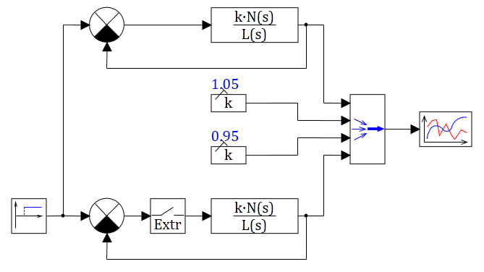
Рис. 1.2. Схема для построения переходных характеристик ИСАУ и аналогичной непрерывной системы
Блоки, используемые на данной схеме:
- блок «Ступенька» из библиотеки «Источники»;
- 2 блока «Сравнивающее устройство» из библиотеки «Операторы»
- 2 блока «Передаточная функция общего вида» из библиотеки «Динамические» (реализуют непрерывную часть ИСАУ с передаточной функцией, равной , и передаточную функцию разомкнутой аналогичной непрерывной системы);
- 2 блока «Константа» из библиотеки «Источники» (формируют на выходе заданную пользователем константу) – данные блоки нужны для облегчения нахождения времени регулирования (для этого целесообразно выбрать значения констант на их выходе – параметров блоков – равными 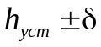, где величина задается в пределах (5 - 10)% от );
- блок «Экстраполятор» из библиотеки «Дискретные» (является модельным аналогом импульсного элемента в SimInTech);
- блок «Мультиплексор» из библиотеки «Векторные» (используется для вывода нескольких временных характеристик на одном графике);
- блок «Временной график» из библиотеки «Вывод данных».
После формирования схемы необходимо задать свойства блоков и параметры расчета (время моделирования, метод интегрирования и т.д.), при этом
- время срабатывания скачка необходимо взять равным 0;
- коэффициенты числителя и знаменателя передаточной функции (указываются в порядке возрастания степени s) задаются в соответствии с вариантом задания на лабораторную работу (табл. 1.1);
- период квантования Т задается в блоке «Экстраполятор».
Далее следует запустить расчет задачи (путем нажатия на кнопку «Пуск» на панели инструментов окна проекта) и проанализировать построенные характеристики (путем двойного щелчка левой клавишей мыши по блоку «Временной график»).

Схема, необходимая для определения величин статических ошибок ИСАУ и аналогичной непрерывной системы в п. 1.2 программы исследований, отличается от приведенной на рис. 1.2 добавлением после каждого сумматора блока «В файл» из библиотеки «Вывод данных» (при этом лишние блоки «Константа» целесообразно убрать со схемы).
Для определения величины кинетической ошибки ИСАУ (аналогичной непрерывной системы) на вход системы необходимо подать линейно изменяющийся сигнал, поэтому блок «Ступенька» следует заменить на блок «Линейный источник» из той же библиотеки «Источники».
Время моделирования при определении установившихся ошибок (статической или кинетической) должно выбираться из условия установления значения ошибки с заданной точностью. Для изменения времени моделирования необходимо вызвать диалоговое окно «Параметры проекта» путем нажатия на кнопку «Параметры расчета» на панели инструментов окна проекта и задать желаемое значение параметра «Конечное время расчета».

Для нахождения предельного коэффициента усиления ИСАУ (аналогичной непрерывной системы) в среде SimInTech (пп. 2.1 – 2.2 работы) собирается схема, аналогичная представленной на рис. 1.2 (за исключением блоков «Константа», которые, как и в п. 1.2, целесообразно убрать со схемы). При этом рекомендуется вынести коэффициент усиления из блока «Передаточная функция общего вида» в отдельный блок «Усилитель» из библиотеки «Операторы», чтобы не пересчитывать коэффициенты числителя передаточной функции при каждом новом K.

Исходные данные для проведения исследований

Передаточная функция непрерывной части системы (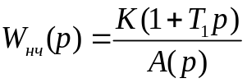):
Таблица 1.1
№ бригады
1 | 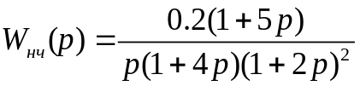
2 | 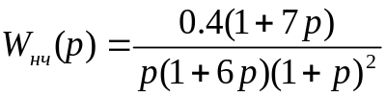
3 | 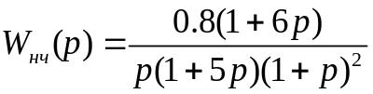
4 | 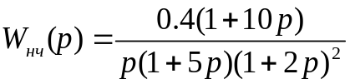
5 | 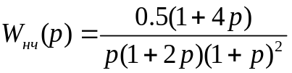
6 | 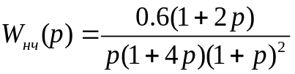
7 | 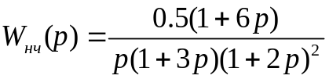
8 | 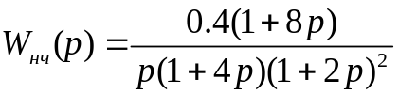
9 | 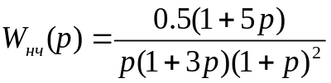
10 | 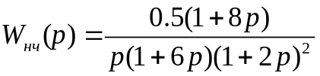

Контрольные вопросы и задания

- Перечислите виды квантования сигнала, применяемые в системах автоматического управления.
- Дайте определения амплитудно-импульсной модуляции (АИМ) и решетчатой функции. Напишите аналитическое выражение для сигнала на выходе идеального импульсного элемента при АИМ.
- Дайте определение импульсной системы автоматического управления. Приведите функциональную и структурную схемы замкнутой линейной ИСАУ.
- Выведите формулу дискретного преобразования Лапласа (D-преобразования).
- Приведите примеры получения формул дискретных изображений сигналов.
- Перечислите основные свойства и теоремы D-преобразования.
- Выведите формулу 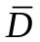-преобразования. Приведите основные свойства -преобразования.
- Перечислите основные показатели качества САУ. Каким образом они определяются?
- Как влияет период квантования по времени T на точность работы, динамические свойства и устойчивость ИСАУ? Подтвердите выводы полученными в работе результатами.
- Расскажите, какими средствами программного комплекса SimInTech Вы пользовались при выполнении лабораторной работы.

СПИСОК РЕКОМЕНДУЕМОЙ ЛИТЕРАТУРЫ

Основной

- Коломейцева, М.Б. Основы теории импульсных и цифровых систем: учебное пособие по курсам «Теория управления», «Теория автоматического управления», «Основы теории цифрового управления» по направлениям «Автоматизация и управление», «Информатика и вычислительная техника», «Электротехника, электромеханика и электротехнологии» / М.Б. Коломейцева, В.М. Беседин, Т.В. Ягодкина, Моск. энерг. ин-т (МЭИ ТУ). – М.: Издательский дом МЭИ, 2007.
- Карташов, Б.А., Шабаев, Е.А., Козлов, О.С., Щекатуров А.М. Среда динамического моделирования технических систем SimInTech: Практикум по моделированию систем автоматического регулирования. – М.: ДМК Пресс, 2017.
- Ким, Д.П. Теория автоматического управления. Т.1. Линейные системы / Д.П. Ким. – 2-е изд., испр. и доп. – М.: Физматлит, 2007.

Дополнительный

- Цыпкин, Я.З. Основы теории автоматических систем: учебное пособие для вузов / Я.З. Цыпкин. – М.: Наука, 1977.
- Теория автоматического управления / под ред. А.В. Нетушила. – М.: Высшая школа,1976.

Электронные ресурсы

- Справочная система SimInTech. URL: https://help.simintech.ru/

ПРИЛОЖЕНИЕ

Библиотеки блоков SimInTech

В настоящем приложении приведено назначение блоков библиотеки «Автоматика» среды динамического моделирования SimInTech, которые могут быть использованы при выполнении лабораторных работ и расчетных заданий по дисциплинам «Теория автоматического управления» и «Теория автоматического управления, часть 2».

- Библиотека «Источники»:
  - Часы  – формирует на выходе сигнал, численно равный текущему значению модельного времени задачи.
  - Константа  – формирует на выходе заданную пользователем постоянную величину.
Для работы блока необходимо задать величину константы k (по умолчанию k = 1).
  - Ступенька  – формирует значение выходного сигнала, вычисленное по алгоритму:
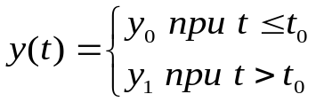,
где – время срабатывания, 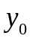 – начальное значение, 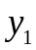 – конечное значение, – текущее модельное время в секундах.
  - Линейный источник  – формирует значение выходного сигнала, вычисленное по формуле:
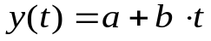,
где 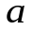, – коэффициенты, 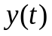 – выходной сигнал, – текущее модельное время в секундах.
  - Синусоида  – формирует синусоидальный выходной сигнал
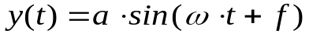,
где – амплитуда, 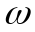 – круговая частота (рад/с), 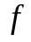 – фаза (рад), – текущее модельное время в секундах.

- Библиотека «Операторы»:
- Сумматор  – реализует операцию алгебраического поэлементного суммирования входных сигналов с учетом весовых коэффициентов:
,
где – выходной сигнал блока; 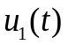, …,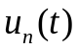 – входные сигналы; 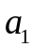, …, 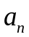 – весовые коэффициенты для каждого входного сигнала блока.
- Сравнивающее устройство – реализует (по умолчанию) вычитание второго входного сигнала из первого:
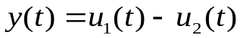,
где – выходной сигнал блока, , 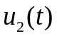 – входные сигналы. В остальном (кроме поведения по умолчанию и изображения блока) блок аналогичен Сумматору – можно задавать любые весовые коэффициенты для каждого из входов.
- Нелинейное уравнение – предназначен для вычисления значений в алгебраических петлях и реализует итерационное решение системы нелинейных алгебраических уравнений (НАУ) методом, заданным в настройках задачи. Ядро программы производит автоматический подбор выходных значений блока для максимально приближённого выполнения условия: значения вектора входа блока равны 0: 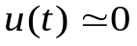.
- Усилитель  – производит умножение (усиление) входной величины на заданный коэффициент усиления k (в случае скалярного сигнала на входе) или поэлементное умножение входного векторного сигнала на заданный коэффициент усиления k (в случае векторного сигнала на входе).

- Библиотека «Векторные»:
- Мультиплексор  – реализует «сжатие» нескольких скалярных или векторных входных сигналов в один векторный выходной сигнал типа «шина» данных. Размерность выходного вектора равна сумме размерностей входов.
- Демультиплексор  – реализует «расщепление» векторного входного сигнала в отдельные выходные сигналы.
- Решение СЛАУ – реализует процедуру решения системы линейных алгебраических уравнений (СЛАУ) вида:
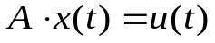,
где  – матрица коэффициентов, 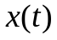 – вектор решений, 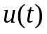 – вектор правых частей. Блок имеет два векторизованных входных порта: 1-ый входной порт – для ввода матрицы, представляемой в виде вектора коэффициентов при распаковке матрицы по строкам; 2-ой входной порт – для ввода вектора правых частей. Блок имеет один векторный выходной порт, предназначенный для вывода вектора решений.
- Вычисление собственных чисел матрицы – рассчитывает собственные числа вещественной матрицы.

- Библиотека «Субструктуры»:
- Субмодель – формирует «оболочку» для создания вложенной (-ых) схемы, набранной как из типовых блоков, так и из Субмоделей более глубокого уровня вложенности.
- Комментарий – является сервисным, при помощи него можно вставить в любое место схемы произвольный комментарий в формате RTF. Для редактирования комментария необходимо произвести двойной щелчок по блоку. Блок предоставляет возможность Пользователю выполнить поясняющие текстовые сообщения в специальном текстовом окне.
- Заметка – является сервисным и предоставляет возможность выполнить поясняющие текстовые сообщения в любом месте любого схемного окна проекта.

- Библиотека «Динамические» (нижеприведенные блоки векторизованы, по умолчанию их свойства заданы для скалярного входного сигнала):
- Язык программирования 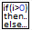 – предназначен для создания блоков, выполняющих сложные операции, включая операции над матрицами, векторами, комплексными числами. Диалоговое окно этого блока – окно текстового редактора алгоритмов, в котором Пользователь записывает математическую модель на встроенном языке программирования. Блок позволяет реализовать произвольный алгоритм, написанный на встроенном языке программирования комплекса. При генерации кода для блока может быть задан шаблон генерации произвольного кода на языке Си.
- Интегратор 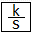 – реализует математическую модель интегрирующего звена.
- Инерционное звено 1-го порядка 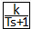 – реализует математическую модель инерционного звена.
- Переменные состояния  – реализует описание многомерной динамической системы в матричной форме:
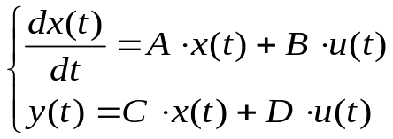,
где A, B, C, D – матрицы: системы, входа, выхода и обхода, соответственно; – вектор переменных состояния, – вектор входа, – вектор выхода.
- Колебательное звено 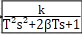 – реализует математическую модель колебательного звена.
Свойства:
Коэффициент усиления – коэффициент 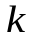, на который умножается входная величина;
Постоянная времени – постоянная времени  в секундах;
Коэффициент демпфирования – коэффициент 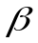;
Начальные условия – начальное значение выходной величины блока;
Начальные условия по производной – начальные условия для производной выходной величины блока.
- Передаточная функция общего вида 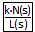 – реализует математическую модель звена, динамика которого описывается линейным обыкновенным дифференциальным уравнением вида:
где 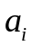, 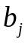 – коэффициенты (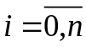,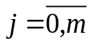, 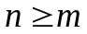); – входной сигнал в блок (может быть векторным, тогда и вектора коэффициентов, и выход блока тоже будут векторными той же размерности), – выходной сигнал из блока.
При нулевых начальных условиях динамика блока может быть представлена следующей передаточной функцией:
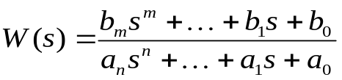.
- Инерционно-дифференцирующее звено – реализует математическую модель реального дифференцирующего звена.
- Производная 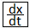 – реализует численное определение производной:
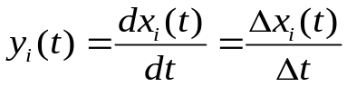
на каждом временном шаге как отношение приращений динамической переменной и времени, где 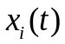 – i-ый элемент входного сигнала в блок, 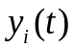 – i-ый элемент выходного сигнала из блока. Размерности сигналов входа и выхода совпадают.
- Инерционно-форсирующее звено – реализует математическую модель упругого звена с коэффициентом усиления, равным 1.

- Библиотека «Вывод данных»:
- Временной график 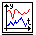 – реализует отображение текущих результатов моделирования в виде временных зависимостей для одной или одновременно для нескольких переменных.
- Фазовый портрет 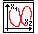. Блок имеет два входа, реализует отображение текущих результатов моделирования на фазовой плоскости для одной пары или одновременно для нескольких пар фазовых переменных.
- График Y от X  – реализует вывод на график зависимости вектора Y (второй вход) от вектора X (первый вход). Блок предназначен для отображения текущих результатов моделирования в виде графика Y(t,x), реализующего после каждого шага интегрирования (расчета) построение кривой 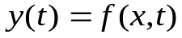, где x – вектор, содержащий независимые от времени постоянные элементы.
- В файл  – производит запись данных в текстовый файл.

- Библиотека «Анализ и оптимизация»:
- Построение частотных характеристик 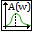 – позволяет строить на графике выбранные амплитудно-фазовые частотные характеристики динамического объекта (звена или системы).
Для линейных динамических объектов реализованные численные алгоритмы позволяют определять амплитудно-фазовые частотные характеристики напрямую по общеизвестным формулам. Для расчета характеристик нелинейных объектов в малой окрестности стационарного состояния, предварительно осуществляется автоматическая линеаризация объекта.
Отображение результатов расчета происходит на графике зависимости выбранных характеристик от частоты, который вызывается двойным щелчком мышью по блоку.
Свойства:
Типы характеристик – открывает доступ к окну «Выбор объектов из списка», в котором, в поле «Приемник», определяется список характеристик для отображения на графике. Будут построены те характеристики, которые добавлены из поля «Источник» в поле «Приемник». Добавление и удаление элементов из поля «Приемник» осуществляется с помощью кнопок со стрелками.
Начальная частота, Гц – значение частоты, с которой начинается построение характеристик.
Конечная частота, Гц – конечная частота диапазона, для которого
происходит расчет характеристик.
Количество точек вывода – число промежуточных значений частот внутри диапазона, для которых будут рассчитаны значения характеристик.
Относительное приращение для Якобиана – величина, используемая при осуществлении лианеризации нелинейных объектов.
Абсолютное приращения для Якобиана – величина, используемая при осуществлении лианеризации нелинейных объектов.
Режим расчета характеристик – позволяет установить, в какой момент будет происходить расчет: при инициализации схемы, при достижении конечного времени расчета, либо с заданным шагом.
Шаг перерасчета характеристик, сек – величина шага, с которым происходит пересчет характеристик. Опция используется в случае, если выбран режим расчета характеристик с заданным шагом.

- Библиотека «Дискретные»:
- Экстраполятор  – реализует экстраполяцию нулевого порядка:
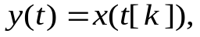
где – значение выходного сигнала в текущий момент расчетного (модельного) времени, 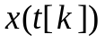 – значение входного сигнала в момент дискретизации 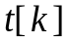.
Квантование происходит с периодом T, который задается параметром блока.
Свойства:
Период квантования – период квантования расчёта блока.
- Запаздывание на период квантования 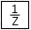 – реализует дискретное запаздывание входного сигнала на один период квантования:
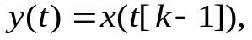
где – значение выходного сигнала в текущий момент расчетного (модельного) времени, 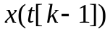 – значение входного сигнала в предпоследний момент дискретизации 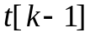. Квантование происходит с периодом T, который задается параметром блока.
- Дискретная передаточная функция общего вида 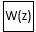 – реализует математическую модель звена, динамика которого (для каждого скалярного сигнала) описывается дискретной передаточной функцией:
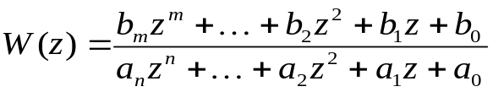,
где , – коэффициенты (,, , 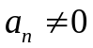).
Свойства:
Период квантования – T.
Коэффициенты числителя – вектор b, размерностью [m].
Коэффициенты знаменателя – вектор a, размерностью [n].
Начальные условия – вектор начальных значений выходной величины блока при 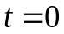.
- Дискретная передаточная функция обратного аргумента  (блок векторизован) – реализует математическую модель звена, динамика которого (для каждого скалярного сигнала) описывается дискретной передаточной функцией:
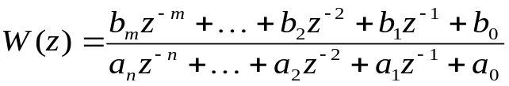,
где , – коэффициенты (,, , ).
- Дискретная передаточная функция от непрерывных коэффициентов  – реализует дискретную передаточную функцию с заданной частотой дискретизации по заданным коэффициентам непрерывной передаточной функции. Переход осуществляется пересчетом коэффициентов передаточной функции с помощью Z-преобразования c использованием выбранного метода дискретного интегрирования.
Свойства:
Коэффициенты числителя – массив коэффициентов числителя передаточной функции непрерывного аргумента .
Коэффициенты знаменателя – массив коэффициентов знаменателя передаточной функции непрерывного аргумента .
Метод дискретного интегрирования – выбор метода дискретного интегрирования производных.
Интервалы дискретизации, сек – задают частоту дискретизации.
Начальные условия – начальное значения выхода блока.
Учебное издание

Державин Отто Михайлович
Сидорова Елена Юрьевна

ИССЛЕДОВАНИЕ ИМПУЛЬСНЫХ СИСТЕМ АВТОМАТИЧЕСКОГО УПРАВЛЕНИЯ И СИСТЕМ УПРАВЛЕНИЯ ПРИ СЛУЧАЙНЫХ ВОЗДЕЙСТВИЯХ

Практикум

Редактор С.В. Казакова
Компьютерная верстка А.В. Худяковой

––––––––––––––––––––––––––––––––––––––––––––––––––––––––––––––
Подписано в печать Печать ризография Формат 60×84 1/16
Печ. л. 3 Тираж 70 экз. Изд. № Заказ №
––––––––––––––––––––––––––––––––––––––––––––––––––––––––––––––
Оригинал-макет подготовлен в РИО НИУ «МЭИ».
111250, г. Москва, ул. Красноказарменная, д. 14.
Отпечатано в типографии НИУ «МЭИ».
111250, г. Москва, ул. Красноказарменная, д. 13.

